

**Управление гражданской защиты города Кунгура**

**МЕРЫ ПОЖАРНОЙ БЕЗОПАСНОСТИ**

**С НАСТУПЛЕНИЕМ**

**ВЕСЕННЕ-ЛЕТНЕГО ПЕРИОДА**

https://clipart-best.com/img/exclamation-mark/exclamation-mark-clip-art-68.pnghttps://clipart-best.com/img/exclamation-mark/exclamation-mark-clip-art-68.png 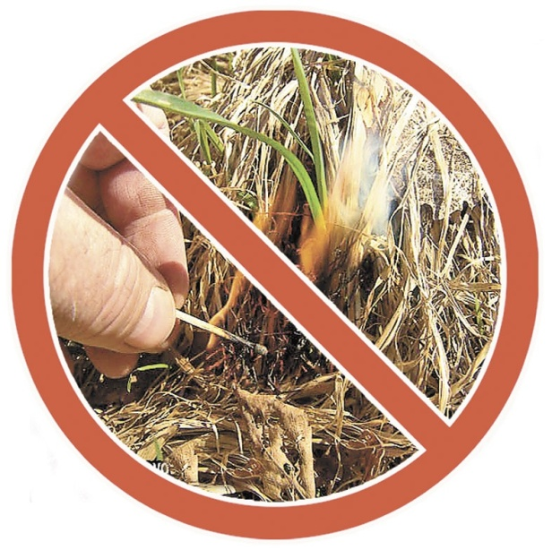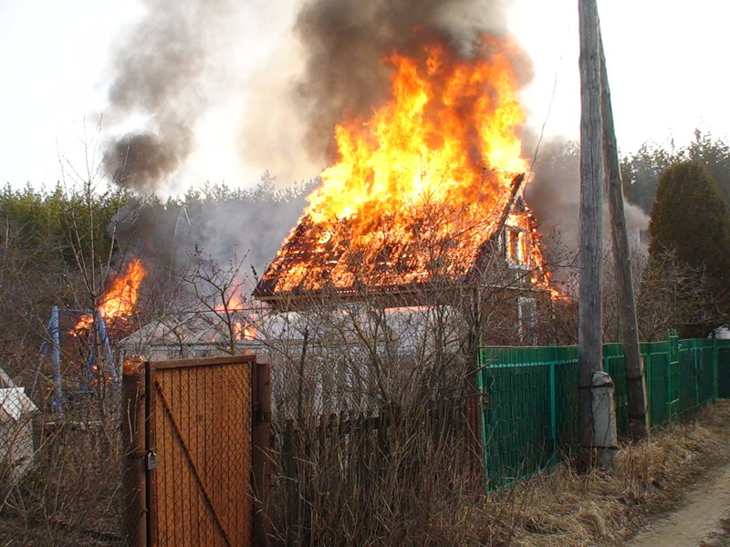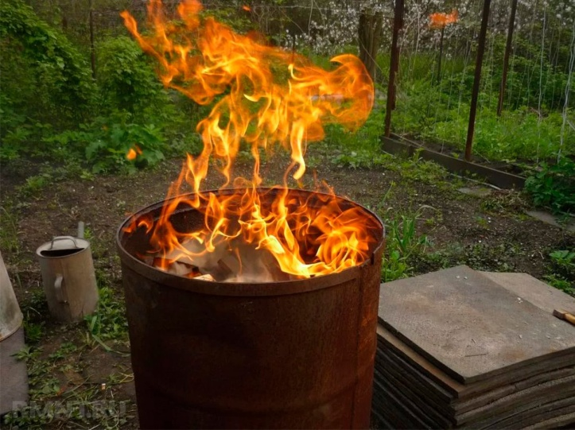

**ЗАПРЕЩЕНО:**

На участке и придомовой территории разводить костры, сжигать мусор, тару, отходы. При необходимости сжигать только в контейнерах (железных бочках).

**НЕЛЬЗЯ:**

* Выжигать сухую траву.
* Складировать на участках отходы и мусор.
* Бросать непотушенные спички, окурки.
* Выбрасывать не затушенный  уголь и золу вблизи строений.
* Оставлять во дворах баллоны с газом, а также емкости с легковоспламеняющимися или горючими жидкостями.
* Загромождать проезды улиц, ведущих к частным домам и садовым участкам, так как это препятствует проезду пожарных автомобилей.

**НЕОБХОДИМО:**

* Произвести уборку прилегающих территорий от мусора, сухой листвы и травы.
* Обустроить противопожарные разрывы путем выкоса травы и вспашки между постройками, дачными участками и вокруг садоводческого товарищества.
* Напоминать детям об опасности игр со спичками, о последствиях, к которым может привести такая игра.
* На случай пожара или загорания иметь в удобном и доступном месте первичные средства пожаротушения: бочку с водой, ведро, огнетушитель.

**НЕ ДОПУСТИМ ПОЖАРА,**

**ЗАЩИТИМ СВОЙ ДОМ!**

